EL NIÑO/OSCILACIÓN DEL SUR (ENSO por sus siglas en inglés)
DISCUSIÓN DIAGNÓSTICA

emitida por el

CENTRO DE PREDICCIONES CLIMÁTICAS/NCEP/NWS y el Instituto Internacional de Investigación para el Clima y la Sociedad
Traducción cortesía del: NWS-WFO SAN JUAN, PUERTO RICO
9 de julio de 2020

Estatus del Sistema de alerta del ENSO: Vigilancia de La Niña

Sinopsis: Se favorece que el ENSO-neutral continúe hasta el verano, con una probabilidad de 50-55% del desarrollo de La Niña durante el otoño 2020 del Hemisferio Norte y que continúe hasta el invierno 2020-21 (~50% de probabilidad).
Durante el mes de junio 2020, las temperaturas de la superficie del mar (SSTs, por sus siglas en inglés) estuvieron cerca del promedio a través del Pacífico ecuatorial este y este central y por debajo del promedio en el este del Pacífico (Fig. 1). Los índices del Niño-4 y Niño-3.4 estuvieron cerca de cero durante la pasada semana, mientras que los índices Niño-3 y Niño-1+2 fueron negativos (Fig. 2). Las anomalías negativas en las temperaturas ecuatoriales en la subsuperficie (promediadas a través de 180°-100°W) se debilitaron desde mayo hasta junio (Fig. 3). Sin embargo, temperaturas bajo el promedio en la subsuperficie del mar continuaron en el Pacífico ecuatorial oriental (Fig. 4). Además, durante el mes, anomalías en los vientos en los niveles bajos fueron del este a través del centro y este-central del Pacífico, mientras que las anomalías de los vientos en los niveles altos fueron del oeste sobre el lejano oeste y este del Pacífico. La convección tropical estuvo suprimida sobre el oeste y centro del Pacífico y cerca del promedio sobre Indonesia (Fig. 5). En general, el sistema oceánico y atmosférico combinado permanecieron consistentes con ENSO-neutral.
La mayoría de los modelos en IRI/CPC (Fig. 6) se dividen aproximadamente entre La Niña y ENSO-neutral (índice de El Niño -3.4 entre -0.5°C y +0.5°C) durante el otoño y el invierno. Basado mayormente en las guías dinámicas, el consenso de los pronosticadores favorece un poco más el desarrollo de La Niña durante la temporada de agosto a octubre, continuando entonces por el resto del 2020. En resumen, se favorece que el ENSO-neutral continúe durante el verano, con una probabilidad de 50-55% del desarrollo de La Niña durante el otoño del Hemisferio Norte y que continúe hasta el invierno 2020-21 (~50% de probabilidad; oprimir Consenso del Pronóstico de CPC/IRI para la probabilidad de cada resultado en periodos de 3-meses).
Esta discusión es un esfuerzo consolidado de la Administración Nacional Oceánica y Atmosférica (NOAA por sus siglas en inglés), el Servicio Nacional de Meteorología de NOAA y sus instituciones afiliadas. Las condiciones oceánicas y atmosféricas son actualizadas semanalmente en la página de Internet del Centro de Predicciones Climáticas (Condiciones actuales de El Niño/La Niña y La Discusión de Expertos). De igual manera, los pronósticos para la evolución de El Niño/La Niña son actualizados mensualmente en la sección Foro de Pronóstico del Boletín de Diagnóstico Climático del Centro de Predicciones Climáticas (CPC por sus siglas en inglés). Perspectivas y análisis adicionales están disponibles en el blog del ENSO. La próxima Discusión Diagnóstica del ENSO está programada para el 13 de agosto de 2020. Para recibir una notificación por correo electrónico al momento en que la Discusión Diagnóstica del ENSO mensual esté disponible, favor enviar un mensaje a: ncep.list.enso-update@noaa.gov.

Climate Prediction Center
National Centers for Environmental Prediction
NOAA/National Weather Service
College Park, MD 20740

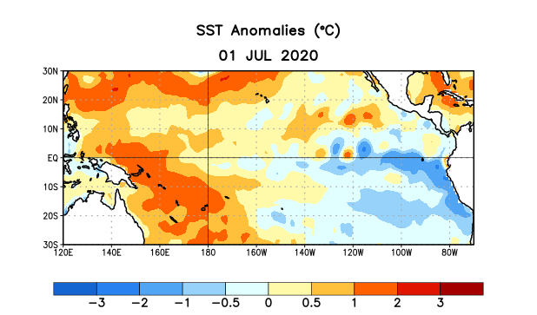
Figura 1. Anomalías (°C) promedio de la temperatura de la superficie del océano (SST, por sus siglas en inglés) para la semana centrada el 1 de julio de 2020. Las anomalías son calculadas utilizando como referencia los periodos promedio semanales de 1981-2010.

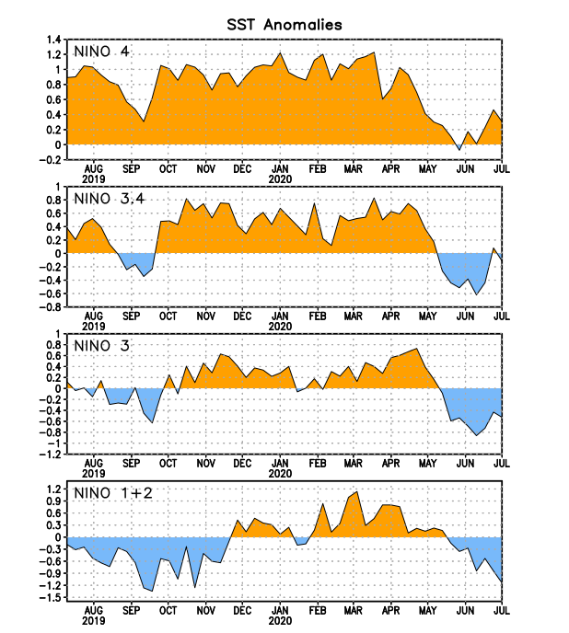
Figura 2. Series de Tiempo de las anomalías (en °C) de temperaturas de la superficie del océano (SST) en un área promediada en las regiones de El Niño [Niño-1+2 (0°-10°S, 90°W-80°W), Niño 3 (5°N-5°S, 150°W-90°W), Niño-3.4 (5°N-5°S, 170°W-120°W), Niño-4 (150°W-160°E y 5°N-5°S)]. Las anomalías de SST son variaciones de los promedios semanales del período base de 1981-2010.

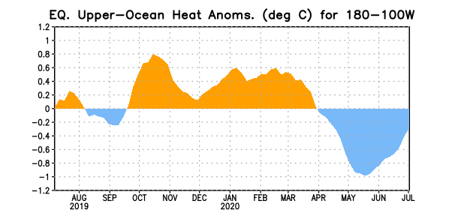
Figura 3. Anomalías del contenido calórico (en °C) en un área promediada del Pacífico ecuatorial (5°N-5°S, 180°-100°W). Las anomalías en el contenido calórico son calculadas como las desviaciones de los penta-promedios del período base de 1981-2010.

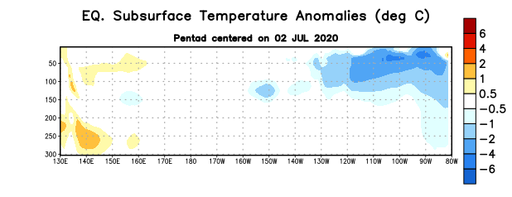
Figura 4: Anomalías de la temperatura (en °C) en un transecto de profundidad-longitudinal (0-300m) en la parte superior del océano Pacífico ecuatorial, centradas en la semana del 2 de julio de 2020. Las anomalías son variaciones a partir de los penta-promedios durante el periodo base de 1981-2010.

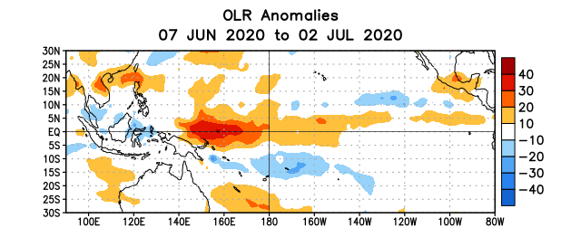
Figura 5. Anomalías del promedio de la radiación de onda larga emitida (OLR, por sus siglas en inglés) (W/m²) durante el período del 7 de junio - 2 de julio de 2020. Las anomalías de OLR se calculan como desviaciones de los penta-promedios del período base de 1981-2010.

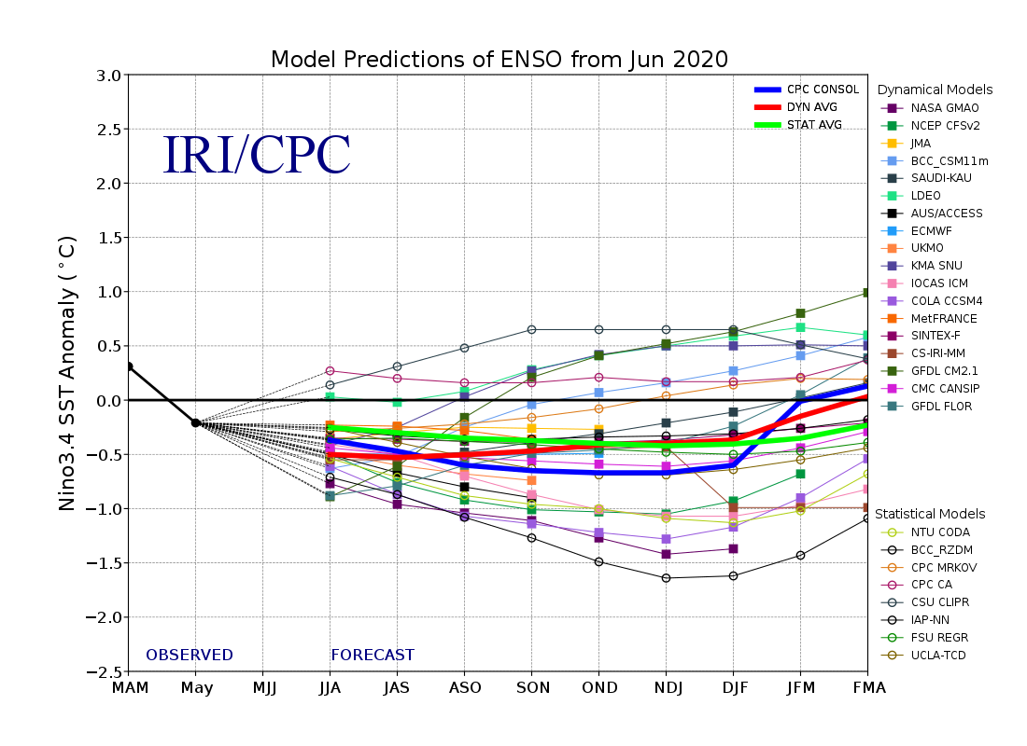
Figura 6. Pronósticos de las anomalías de la temperatura de la superficie del océano (SST) en la región de El Niño 3.4 (5°N-5°S, 120°W-170°W). Figura actualizada el 19 de junio de 2020.

